А6-1. Через 5 с равноускоренного движения с ускорением 0,4 м/с² скорость материальной точки стала равна 6 м/с. Начальная скорость точки была равна…
1) 1 м/с 2) 2,4 м/с
3) 3,5 м/с 4) 4 м/с

А6-2. Уравнение движения тела имеет вид х = 3 – 2t + t² (м). Начальная скорость и ускорение тела соответственно равны….
1) 2 м/с и 1 м/с² 2) 3 м/с и -2 м/с²
3) -2 м/с и 1 м/с² 4) -2 м/с и 2 м/с²
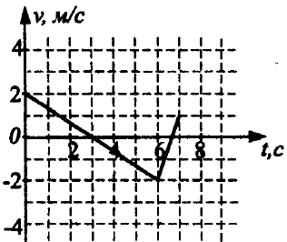
А6-3. На рисунке приведён график зависимости скорости тела от времени при прямолинейном движении. Найдите путь и перемещение тела за первые 6 с.
1) путь 6 м; перемещение 0 м
2) путь 6 м; перемещение 6 м
3) путь 3 м; перемещение 2 м
4) путь 2 м; перемещение 0 м
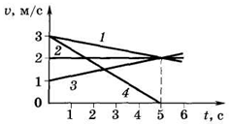
А6-4. На рисунке представлены графики зависимости скорости от времени для четырех тел. Какое из этих тел прошло за 5 с максимальный путь?
1) 1 2) 2
3) 3 4) 4

А6-5. Тело движется со скоростью, изменяющейся по закону V = 2 + 3t. Какой путь пройдёт тело за 4 с?
1) 52 м 2) 62 м
3) 72 м 4) 32 м

А6-6. На рисунке представлен график зависимости скорости υ автомобиля от времени t. Найдите путь, пройденный автомобилем за 5 с.
1) 0 м 2) 20 м
3) 30 м 4) 35 м

А6-7. Определите скорость тела в конце равноускоренного движения, если ускорение равно 1 м/с², а путь, пройденный телом от начала движения, равен 18 м.
1) 4 м/с 2) 5 м/с
3) 6 м/с 4) 7 м/с
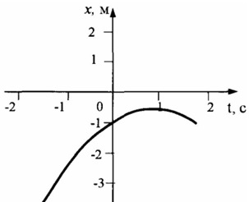
А6-8. Материальная точка движется прямолинейно с постоянным ускорением. График зависимости её координаты от времени х = х(t) изображён на рисунке. В момент времени t=0 проекция её скорости v_{х} и ускорения а_{х} на ось ОХ удовлетворяют соотношениям
1) v_{x} > 0; a_{x} > 0 2) v_{x} < 0; a_{x} > 0
3) v_{x} > 0; a_{x} < 0 4) v_{x} < 0; a_{x} < 0

